Слабовидящие дети получат в подарок книги с объемными аппликациями
01.12.2017
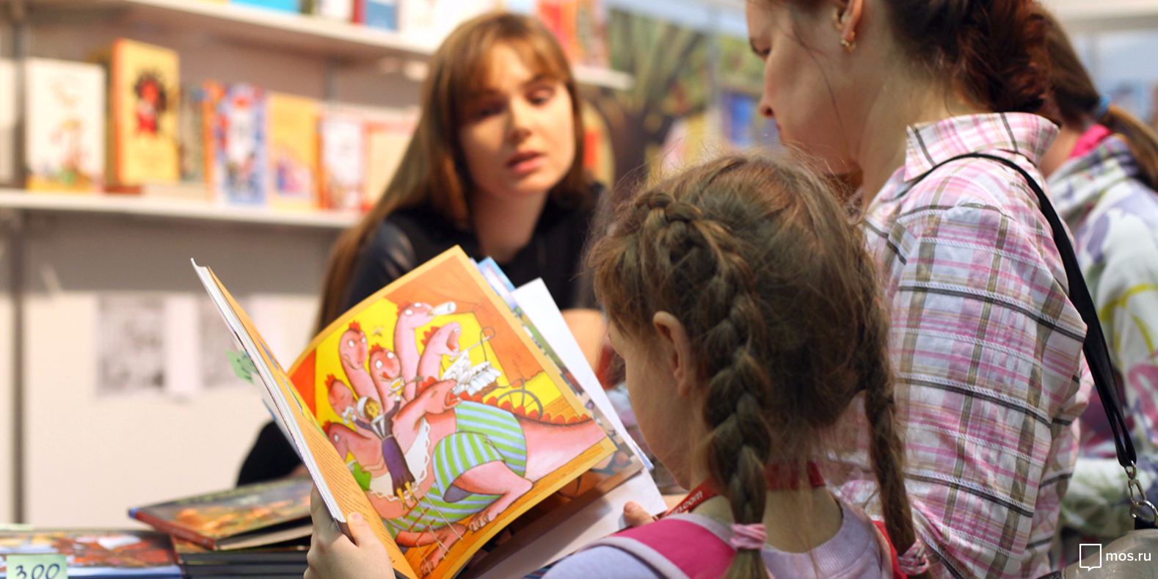
К Международному дню слепых, который отмечается ежегодно 13 ноября, слабовидящие школьники получат подарки. Комплект книг «Сказки о музыке», выпущенных для детей с нарушением зрения, вручат юным москвичам 14 ноября на концерте в Центральном музее музыкальной культуры.
В книгах рассказывается о музыкальных инструментах — флейте, скрипке, гитаре, гуслях и многих других. Иллюстрации выполнены в виде объемных аппликаций со вставками из различных материалов.
Подарки получат 100 детей: учащиеся школ-интернатов для слепых № 1 и № 2 и школ № 1499 и № 1529 с инклюзивными классами. Издание выпущено благотворительным фондом «Иллюстрированные книжки для маленьких слепых детей» по заказу Департамента средств массовой информации и рекламы города Москвы.

Адрес страницы: http://mosgorpechat.mos.ru/presscenter/news-of-the-department-for-media-and-advertising-of-moscow/detail/7010772.html
КП города Москвы «Мосгорпечать»

